OBSAH

1. STRATEGICKÉ ROZHODOVACÍ ANALÝZY MANAŽERA 3
2. SLEPT ANALÝZA 3
3. ANALÝZA PEST 3
4. ANALÝZA „7S“ 4
5. SWOT ANALÝZA 5
6. PORTEROVA ANALÝZA 6
7. PRAKTICKÉ UŽITÍ ANALÝZ 6
9. SWOT ANALÝZA PRO EXPORT ČESKÉ REPUBLIKY 6
9.1. Silné stránky (S-trenghts) 7
9.2. Slabé stránky (W-eaknesses) 8
9.3. Příležitosti (O-pportunities) 9
9.4.Hrozby (T-hreats) 9
10. SHRNUTÍ ANALÝZY 10
ZDROJE 11

ÚVOD

V této práci si rozebereme základní manažerské rozhodovací metody, zhodnotíme jejich použití a úspěšnost. První část práce sestává z teoretického vysvětlení rozhodovacích metod, v druhé části je pak rozebrána konkrétní analýza i s vysvětlením jaké možnosti pro firmy se nám za dané situace nabízejí.

STRATEGICKÉ ROZHODOVACÍ ANALÝZY MANAŽERA
Manažerům se nabízí několik různých rozhodovacích metod, s pomocí kterých mohou lépe určit jak správně vést firmu. Mezi tyto metody strategické analýzy patří analýza SLEPT (faktory S = sociální, L = legislativní, E = ekonomické, P = politické, T = technologické), Analýza PEST, Porterův pětifaktorový model analýzy konkurenčního prostředí, analýza interních faktorů „7S“, dále se také nabízí SWOT analýzy (kde S = existující silné stránky, W = existující slabé stránky, O = budoucí příležitosti, T = budoucí hrozby).
Výsledkem analytické etapy je zjištění, zda je současný stav vyhovující a zda nevyžaduje žádné změny, popřípadě zda je uspokojivý. Pokud je stav firmy nevyhovující je poté nutno iniciovat změny zásadního charakteru.

SLEPT ANALÝZA

SLEPT analýza bývá označována jako prostředek pro analýzu změn okolí. Umožňuje vyhodnotit případné dopady změn na projekt, které pocházejí z určitých oblastí podle těchto
faktorů:

· Social – sociální hledisko
· Legal – právní a legislativní hledisko
· Economic – ekonomické hledisko
· Policy – politické hledisko
· Technology – technické hledisko

SLEPT analýza představuje komplexní pohled na prostředí státu, regionu, kraje či
obce, které není stabilní a mění se. V rámci analýzy se nemapuje pouze současná
situace, ale pozornost se věnuje zejména otázkám, jak se toto prostředí bude či může do budoucna vyvíjet, jaké změny v okolí můžeme předpokládat. Je založena na zkoumání sociálních, legislativních, ekonomických, ale i ekologických, politických a technologických faktorů.

ANALÝZA PEST

Analýza SLEPT je identická s analýzou PEST s tím rozdílem, že pořadí a počet faktorů se mění.

Název PEST vznikl z prvních písmen čtyř oblastí vnějšího prostředí:

Politické a legislativní
Ekonomické
Sociální a kulturní
Technologické

Základním úkolem PEST analýzy je identifikovat oblasti, jejichž změna by mohla mít významný dopad na podnik a odhadovat, jaké změny by v těchto oblastech mohly nastat. Tyto změny mohou mít obrovský vliv na konkurenční pozici podniku na trhu a signalizují tedy potenciální potřebu změny strategie. Upozorňují podnik na příležitosti a varují před riziky. Podniky, které jsou vnímavější vůči svému okolí, zcela jistě dosahují lepších výsledků než
ty, které vnímají své okolí méně citlivě.

ANALÝZA „7S“

Tato strategie hodnotí charakteristické vnitřní, vzájemně závislé faktory, které výrazně ovlivňující úspěch instituce (institucí se zde rozumí jak
podnikatelské, tak nepodnikatelské subjekty, včetně orgánů státní správy, orgánů
samosprávy, apod.) za předpokladu, že jsou rovnoměrně rozvíjeny. Mechanické nebo dokonce účelové přeceňování některého/některých z uvedených faktorů nevede nikdy
k úspěchu. (Mc Kinsey, viz obrázek níže).

Schéma analýzy „7S“, McKinsey
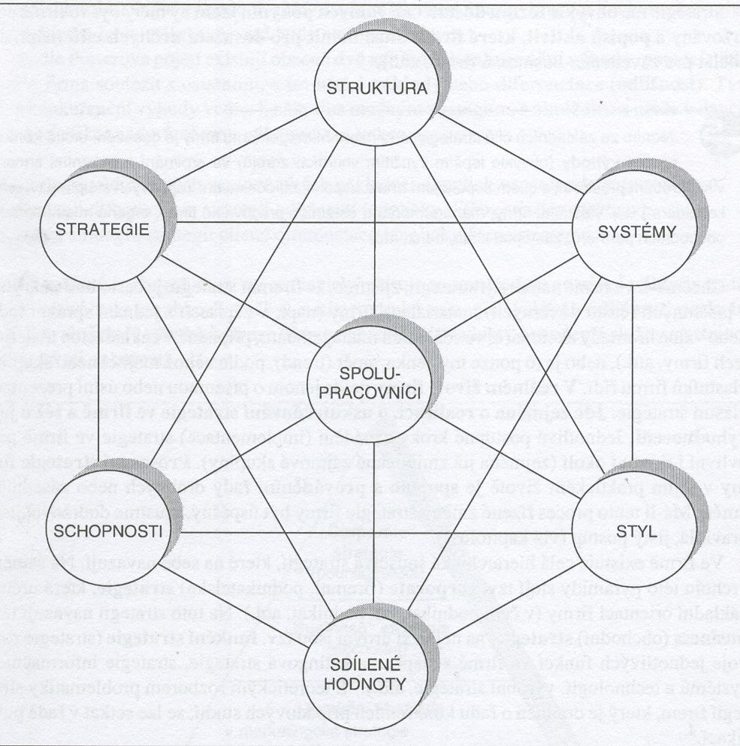

SWOT ANALÝZA

SWOT analýza hodnotí silné (Strenghts), slabé (Weaknesses) stránky společnosti, hrozby (Threats) a příležitosti (Opportunities) spojené s podnikatelským záměrem, projektem, strategii nebo i restrukturalizací procesů. Díky ní dokážeme komplexně vyhodnotit fungování firmy, nalézt problémy nebo nové možnosti růstu. SWOT je součástí strategického (dlouhodobého) plánování společnosti.
SWOT analýza byla vyvinuta Albertem Humphreym ze Stanfordovy univerzity. V šedesátých letech vedl výzkumný projekt, při němž byla využita data od 500 nejvýznamnějších amerických společností.
Analýza spočívá v rozboru a hodnocení současného stavu firmy (vnitřní prostředí) a současné situace okolí firmy (vnější prostředí). Ve vnitřním prostředí hledá a klasifikuje silné a slabé stránky firmy. Ve vnějším prostředí hledá a klasifikuje příležitosti a hrozby pro firmu. V rámci SWOT analýzy je vhodné hledat vzájemné synergie mezi silnými a slabými stránkami, příležitostmi a silnými stránkami apod. Tyto synergie pak v zápětí mohou být použity pro stanovení strategie a rozvoje firmy.

PORTEROVA ANALÝZA

Porterova analýza je zaměřena na oborové okolí firmy, jenž je ovlivněno především jeho konkurenty, dodavateli a zákazníky. Firmy uspokojující zákazníky určitými výrobky a službami si až na výjimky vzájemně konkurují a jsou více či méně závislé na určité skupině dodavatelů.

Porterův model konkurenčního prostředí vychází z předpokladu, že strategická pozice firmy působící v určitém odvětví na určitém trhu, je především určována pěti základními faktory. Těmi jsou vyjednávací sílá zákazníků, vyjednávací síla dodavatelů, hrozba vstupu nových konkurentů, hrozba substitutů a rivalita firem působících na daném trhu.

PRAKTICKÉ UŽITÍ ANALÝZ

Správná analýza musí dát manažerovi jasný přehled o situaci, v jaké se firma
nachází, o jejích možnostech, o konkurenci; v takové analýze je třeba zkoumat ty
faktory, které firmu nejvíce ovlivňují, je třeba ji sestavit úměrně potřebám firmy.
Například malá prodejna bude jistě konkurentem nadnárodního obchodního
řetězce, pro tento řetězec takto prodejna má ale prakticky nulový konkurenční význam, pro danou prodejnu má však otevření obchodního centra řetězce v její blízkosti význam zásadní. Konkrétně by analýza měla dát kvalifikovaný přehled, jaká je rivalita mezi konkurenčními firmami, jaká je hrozba substituce výrobků firmy, jaký je hrozba vstupu potenciálních konkurentů, jaká je vyjednávající síla kupujících (zákazníků) a dodavatelů. Pokud pro všechny tyto faktory platná odpověď velká, lze očekávat, že výnosnost v odvětví bude
nízká, bez ohledu na produkty (výrobky, či služby), které jsou v odvětví nabízeny.

SWOT ANALÝZA PRO EXPORT ČESKÉ REPUBLIKY

Jako praktický příklad analýzy, kterou může podnikatel použít si uvedeme SWOT ANALÝZU pro Export České republiky, kde se zaměříme na možnosti podnikatelů, co se týče exportu ze země. Co se týče silných a slabých stránek exportu ze země, budeme zkoumat Makroekonom- mickou a Mikroekonomickou sféru, také Zdroje a přírodní podmínky.
U příležitostí a hrozeb budeme zkoumat Image, Trhy a Zdroje.

9.1. Silné stránky (S-trenghts)
Makroekonomická sféra
- Nižší náklady produkce (V Česku jsou výrobní náklady nižší než ve většině zemí EU, a také než v rozvinutých zemích světa)
- Nízká míra inflace (Česko vykazuje jednu z nejstabilnějších a nejvíce prosperujících ekonomik ze všech postkomunistických zemí)
- Trvalý příliv přímých zahraničních investic (který je zapříčiněn obzvlášť nízkými výrobními náklady v Česku, pak také tradicí průmyslové výroby, množstvím zkušených specialistů v nejrůznějších oborech, geografickou polohou státu,…)
- Vysoká otevřenost ekonomiky
- Zvýšení tempa ekonomického růstu taženého exportem

Zdroje a přírodní podmínky
- Relativní kvalifikace, adaptabilita i nízká cena pracovní síly
- Výhodná geografická poloha ve střední Evropě na společných hranicích s vyspělými zeměmi EU
- Historický a přírodní potenciál pro rozvoj cestovního ruchu (kulturní, historické a technické památky, lázeňství)

Mikrosféra
- Adaptabilita některých malých a středních podniků na měnící se požadavky trhu
- Tradice průmyslové výroby (obzvláště strojírenské, elektrotechnické, chemické, potravinářské a hutnické. Průmyslová výroba v Česku vznikala už ve 13. století, kdy vznikaly zejména textilní a oděvní manufaktury. Základy budoucím průmyslovým regionům byly položeny už v 17. století, kdy první strojová výroba byla vázána na vodní pohon, a proto se první průmyslová centra vytvářela v oblastech vodních toků. A průmysl se pak dále vyvíjel v průběhu staletí, začalo se těžit uhlí, vznikaly strojní závody, elektrotechnické, chemické závody,…)
- Přitažlivost pro zahraniční investory (Česko má nejen výhodné umístění na mapě střední Evropy, ale také vhodné podmínky pro rozvoj infrastruktury, množství potenciálních míst pro průmyslové zóny.)
- Dobré předpoklady pro rozvoj technologií (rozvoj technologií je úzce spjat s vysokou průmyslovou výrobou – pro lepší a efektivnější výrobu je třeba stále lepších technologií)
- Podpora rozvoje vlastní vědecké, vývojové a výzkumné základny ze strany některých přímých zahraničních investorů
- Systém podpory exportu (vyhledávání příležitostí pro vývoz a informační, vzdělávací, asistenční služby a propracovaný systém pojišťování vývozních úvěrových rizik při vývozu českých výrobků a kompletní nabídla financování exportních úvěrů, financování výroby pro vývoz a investic českých právnických osob v zahraničí, a finanční služby s financováním vývozu související.

9.2. Slabé stránky (W-eaknesses)
Makroekonomické faktory
- Teritoriální koncentrace exportu
- Komoditní koncentrace exportu
- Vysoký podíl exportu se střední přidanou hodnotou
- Nízký podíl služeb na exportu
Mikrosféra
- Omezená schopnost podniků konkurovat na zahraničním trhu (nedostatek finančních zdrojů)
- Nízká produktivita práce ve vztahu k EU (proti vyspělejším zemím světa, kde je produktivita práce nejvyšší)
- Nedostatek vlastních investičních prostředků, prostředků pro inovace a kapitálu pro export
- Nedostatečný rozvoj a transfer nových technologií a nedostatečná provázanost podniků s institucemi výzkumu a vývoje
- Náročné byrokratické postupy a neochota úředníků
- Nedostatečné vytváření sítí malých a středních podniků
- Nepřehlednost informací o trzích
- Nízká vybavenost exportními kompetencemi a znalostmi

9.3. Příležitosti (O-pportunities)
Image
- Dobrá image exportních odvětví
- Dobré jméno ČR v EU (země se stabilní ekonomikou, s příznivě se vyvíjející produktivitou práce, dobrá spolupráce,…)
- Dobré jméno českého exportu na „tradičních“ trzích
Trhy
- Zvýšení obchodně ekonomické aktivity na vnitřním trhu
- Pokračující zájem zahraničních turistů v ČR
- Zvýšení necenové konkurenceschopnosti produktů

Zdroje
- Využití možnosti financování ze zdrojů EU (nejrůznější granty)
- Pokračování přílivu přímých zahraničních investic (do průmyslu, obchodu, …)
- Zvýšení participace na rozvojové spolupráci EU

9.4.Hrozby (T-hreats)
Image
- Vnímání ČR jako tranzitivní ekonomiky („východní“ image ČR)
- Vnímání ČR jako země s vyšší mírou korupce, byrokracie a pomalého soudnictví
- Vnímání ČR jako zemi realizující „práci ve mzdě“ bez inovačního potenciálu

Trhy
- Ekonomická recese ve významných částech světa (současná globální finanční krize, která zasáhla převážně Ameriku, Asii a také podstatnou část vyspělých zemí Evropy)
- Přenos obchodu a investic do zemí s menšími náklady produkce (hrozba z ostatních postkomunistických a pobaltských zemí, kde jsou výrobní náklady stále o něco nižší než v Česku, zato podmínky téměř nebo zcela stejné.)
- Ekonomický vývoj obchodních partnerů

SHRNUTÍ ANALÝZY

Z analýzy hlavních faktorů rozvoje exportu ČR vyplývá, že v oblasti silných stránek
i nadále platí, že jedněmi z opravdu silných stránek exportu ČR jsou nízké náklady produkce a nízká inflace. Zároveň do České republiky stále plyne množství zahraničních investic. Velkým plusem se také jeví nízká cena pracovní síly a také tradiční průmyslová výroba.

K dalším hlavním prvkům v oblasti silných stránek lze zařadit rozvoj výrobních kapacit spojených s realizací přímých zahraničních investic, což souvisí s reálně existující širokou nabídkou ploch pro rozvoj podnikání v jednotlivých regionech. Tradičně silné stránky rozvoje exportu má také historický a přírodní potenciál ČR, jeho kulturní, historické
a technické památky.

V oblasti slabých stránek lze identifikovat především několik základních problémových skupin. V první řadě se jedná o ty, které svým charakterem i nadále brzdí rozvoj podnikatelských aktivit. K nim se řadí nízký podíl služeb na exportu, omezená konkurenceschopnost, teritoriální a komoditní koncentrace exportu a nemalou mírou zde také připívají náročné byrokratické postupy.

Specifickým problémem v této části SWOT analýzy je nepřehlednost informací na trzích, důležitou roli také hraje nedostatečný rozvoj technologií a nedostatečná provázanost podniků s institucemi výzkumu a vývoje. Nízká je také produktivita práce ve vztahu
k EU, schopnost podniků konkurovat na zahraničním trhu je omezená.

Velkou příležitostí České republiky je jistě její dobré jméno v EU, jistě pak také pokračující zájem zahraničních turistů o ČR. Značnou roli má v oblasti příležitostí také příliv přímých zahraničních investic do ČR.

K hlavním prvkům v oblasti hrozeb patří vnímání ČR jako tranzitivní ekonomiky, také vnímání ČR jako země s vyšší mírou korupce, byrokracie a pomalého soudnictví. Export České republiky podle analýzy také ohrožuje ekonomická recese ve významných částech světa a přenos obchodu a investic do zemí s menšími náklady produkce. Hrozbami se také jeví růst mezd a cen dovážených vstupů.

Zdroje
Lacko, B. Metody a techniky projektového řízení, Computer Press, Praha 2000
Zich, R. Strategický management skupin, Podnikatelská fakulta VUT v Brně, Brno 2007
www.wikipedia.cz

www.google.cz

